

Manual De  
Operación



Integrantes:  
  
Erick Rodriguez   
Cristian Cardona  
Sebastian Diaz  
Tatiana Gamez  
Jhonny Gualdron  
  
Centro de electricidad, electronica y telecomunicaciones

Fecha: 22/11/2023

Contenido

Introducción 6

DESCARGA E INSTALACION DE XAMPP (SERVIDOR LOCAL) 7

Instalación de GOOGLE (navegador web) 12

Instalación de Node.js 13

Introducción

SEACH es un sistema gestor de inventario la cual esta basado en react (front) y php (back). Para la gestión de los productos dentro de la entidad R&R clean. Las principales características de SEACH son:

• Gestión de formularios web.

• Gestión de login.

Para realizar el presente manual de instalación se utilizó la versión beta del programa.

Requisitos Para desplegar SEACH correctamente se debe instalar los siguientes programas:

• WINDOWS: La versión que posee el cliente es óptima para el despliegue, Sistema Operativo Windows 10.

• XAMPP: Le permite al pc funcionar como un servidor web, incluye el motor de base de datos MySQL.

• GOOGLE: Versión 119.0.6045.160 (Build oficial) (64 bits)

# DESCARGA E INSTALACION DE XAMPP (SERVIDOR LOCAL)

REQUISITOS MINIMOS DE INSTALACION

Es un programa previamente configurado, el cual permite instalar varios tipos de servidores en el sistema operativo del PC. Incluye el servidor Web Apache. Permite instalar una distribución Apache que contenga MySQL, PHP y Perl.

XAMPP funciona con los sistemas operativos Windows - Windows XP / Windows 2000 / Windows vista / Windows 7 - Linux y Macintosh funciona muy bien con Windows XP y Windows Vista. Para poder utilizar XAMPP es necesario un mínimo:

Procesador: Pentium 1000 MHz

Memoria: 128 MB de RAM

espacio libre en disco: 160 MB

Se recomienda: Procesador: 2.4 GHz Pentium, Memoria: 512 MB RAM

Espacio libre en disco: 1Gb

Internet de banda ancha

PROCEDIMIENTO DE INSTALACION

Se utiliza el buscador, con las siguientes palabras: XAMPP descargar wiki, descrito en la figura a continuación:

En tu navegador web, ve a <http://www.apachefriends.org/en/xampp-windows.html>

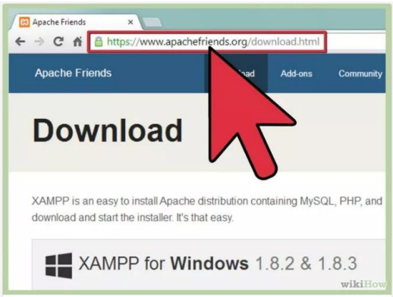

Haz clic en el enlace de descarga para descargar XAMPP

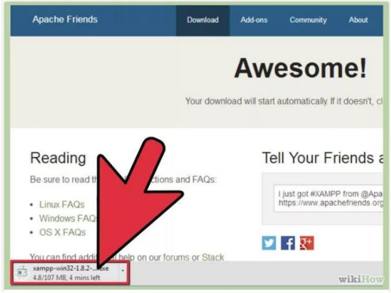

Cuando aparezca la ventana de descarga, haz clic en “Guardar” y espera a que la descarga finalice.

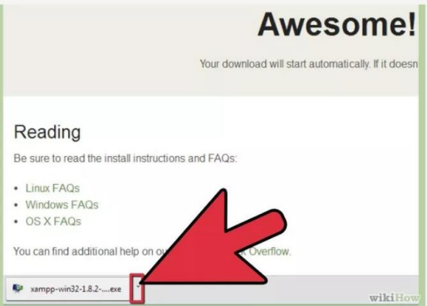

Una vez que tu descarga termine, instala el programa haciendo clic en “Ejecutar”.

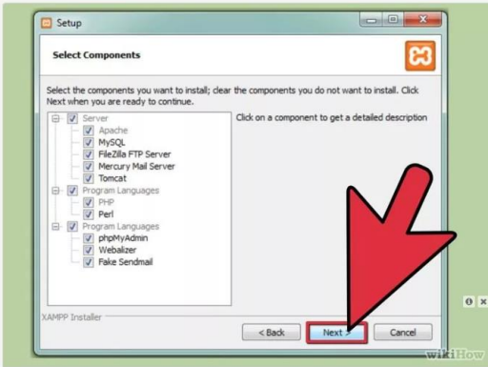

Acepta la configuración predeterminada. Un comando se abrirá y te ofrecerá una instalación inicial. Simplemente presiona Enter y acepta la configuración predeterminada. Para hace más fácil la instalación, simplemente pulsa Enter cada vez que se te indique en la línea de comandos. La configuración puede ser cambiada en cualquier momento en la edición de los archivos de configuración.

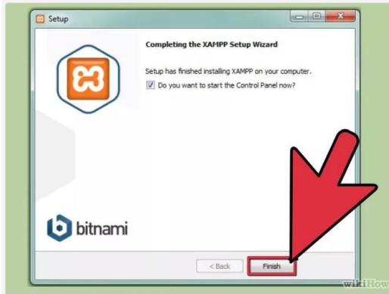

Cuando la instalación se haya completado, cierra la línea de commandos

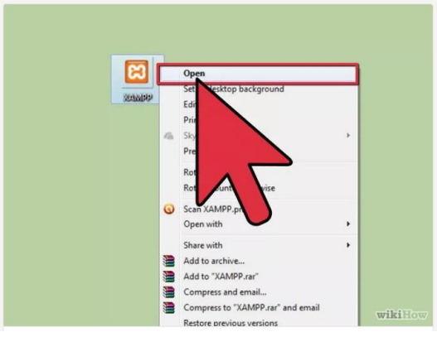

Inicia el panel de control de XAMPP

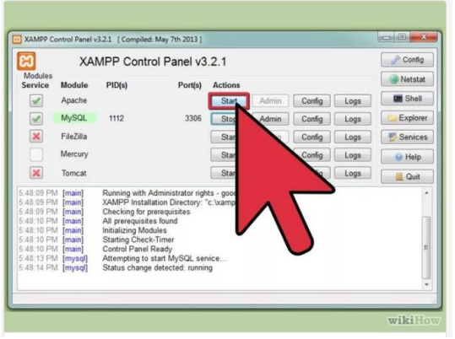

Inicia los componentes de Apache y MySQL. También puedes iniciar los otros componentes si los vas a usar

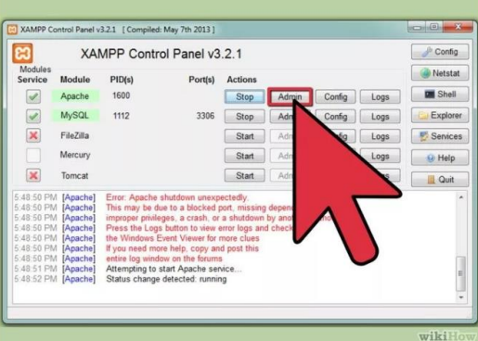

Verifica la instalación de Apache. En el Panel de control, haz clic en el enlace administrativo de Apache.

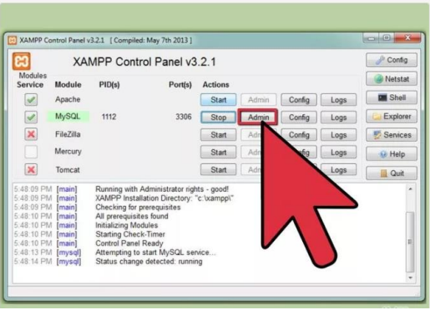

Verifica la instalación de MySQL. En el panel de control de XAMPP, haz clic en el enlace de administración MySQL.

Si los pasos de verificación tienen éxito, XAMMP debe estar instalado correctamente en tu PC. Abre el navegador y en la barra de direcciones escribe “localhost”.

Instalación de GOOGLE (navegador web)

Requisitos mínimos de instalación:  
Para utilizar el navegador Chrome en Windows, necesitas:

* Windows 10 o una versión posterior, o Windows Server 2016 o una versión posterior
* Un procesador Intel Pentium 4 o superior compatible con SSE3

Procedimiento de instalación:

En tu navegador web ingresa esta url <https://www.google.com/chrome/>

1. Si se requiere, haz clic en **Ejecutar** o **Guardar**.
   * Si eliges **Guardar**, hay dos maneras de iniciar la instalación:
     + 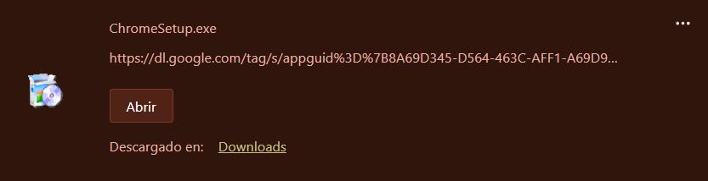Haz doble clic en la descarga.
     + Haz clic en **Abrir archivo**.
     + 
2. Si aparece la pregunta "¿Quieres permitir que esta aplicación haga cambios en el dispositivo?", haz clic en **Sí**.

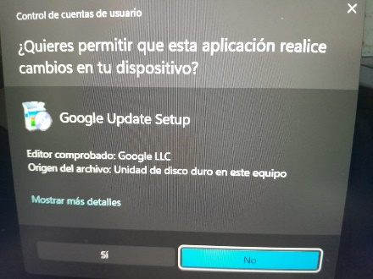

1. Inicia Chrome:
   * **Windows 10 y versiones posteriores:** Cuando esté todo configurado, se abrirá una ventana de Chrome. Luego, podrás establecer Chrome como el navegador predeterminado

Si usabas otro navegador, como Internet Explorer o Safari, puedes importar tu configuración a Chrome.

NOTA: para poder entrar al software se encontrara en el manual de usuario allí se encontrara el proceso para el ingreso al software

# Instalación de Node.js

Al descargarlo, selecciona la versión correcta según tu sistema operativo. Por ejemplo, si utilizas un sistema operativo de 64 bits, descarga la versión de 64 bits, y si utilizas la versión de 32 bits, descarga la versión de 32 bits:

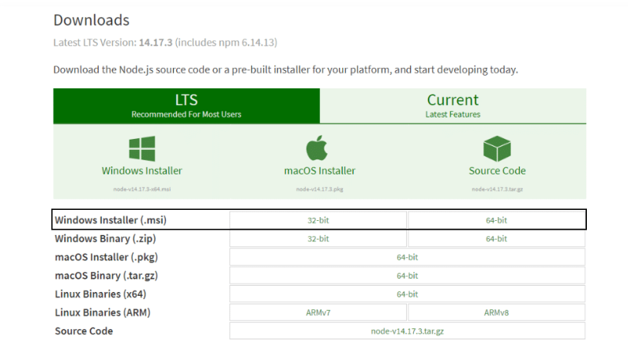

PROCESO DE INSTALACION

Una vez que abras y ejecutes el archivo .msi, comenzará el proceso de instalación. Pero tienes que establecer algunos parámetros antes de ejecutar el proceso de instalación.

Haz doble clic en el archivo de instalación y ejecútalo. El instalador te pedirá que aceptes el acuerdo de licencia de Node.js. Para seguir adelante, marca la casilla «Acepto» y haz clic en Siguiente:

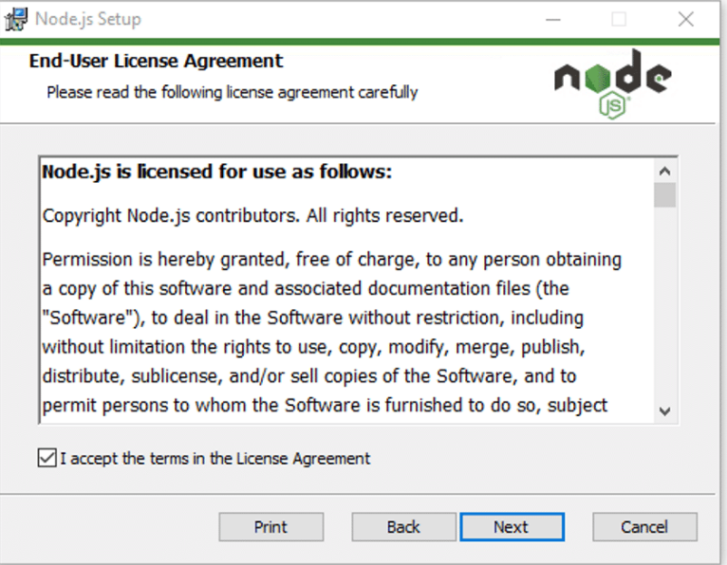

A continuación, selecciona el destino donde quieres instalar Node.js. Si no quieres cambiar el directorio, sigue con la ubicación predeterminada de Windows y vuelve a hacer clic en el botón **Siguiente**.

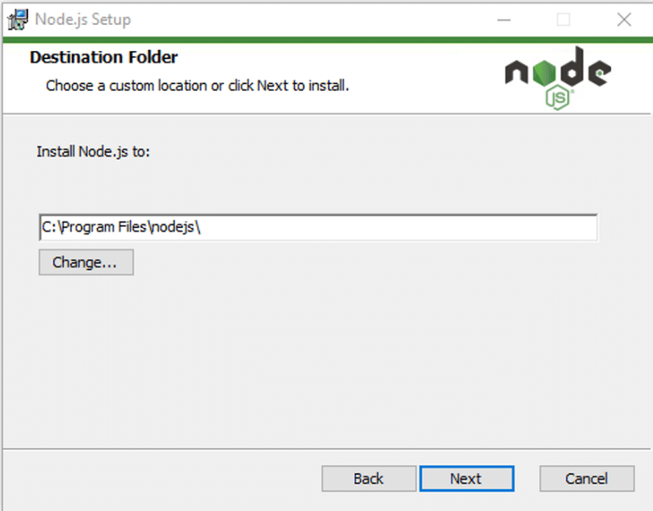

La siguiente pantalla te mostrará las opciones de configuración personalizada. Si quieres una instalación estándar con las características por defecto de Node.js, haz clic en el botón Siguiente. De lo contrario, puedes seleccionar tus elementos específicos en los iconos en el árbol antes de hacer clic en Siguiente:

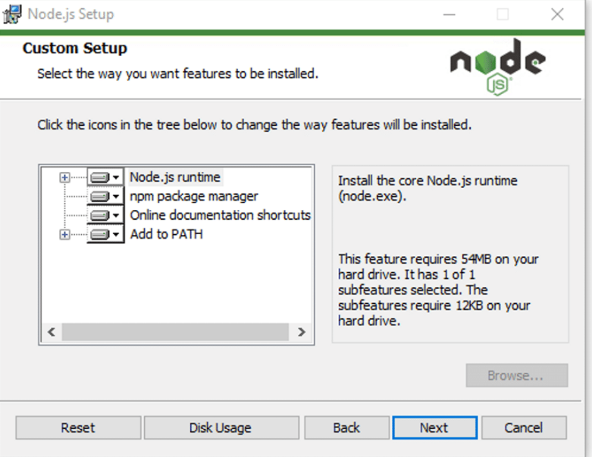

Node.js te ofrece opciones para instalar herramientas para módulos nativos. Si estás interesado en ellas, haz clic en la casilla para marcar tus preferencias, o haz clic en **Siguiente**para seguir con la opción predeterminada:

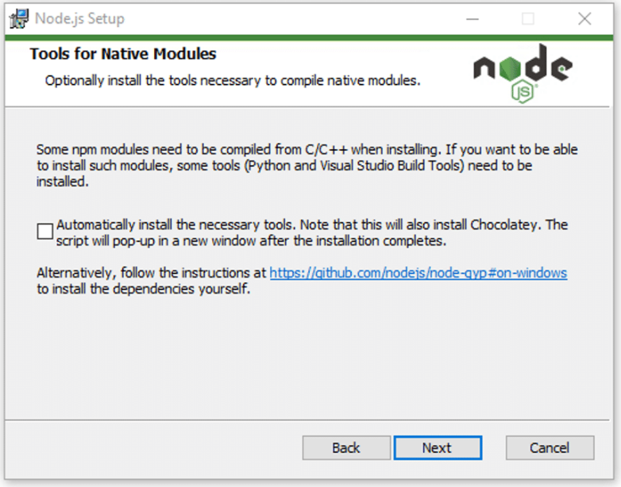

Por último, y esta es la parte más fácil de todas, haz clic en el botón **Instalar**para comenzar el proceso de instalación:

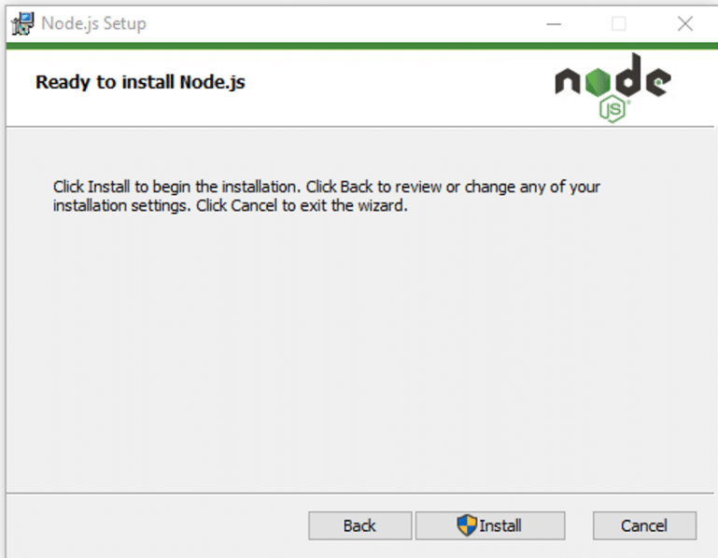

El sistema completará la instalación en unos segundos o minutos y te mostrará un mensaje de éxito. Haz clic en el botón **Finalizar**para cerrar el instalador de Node.js

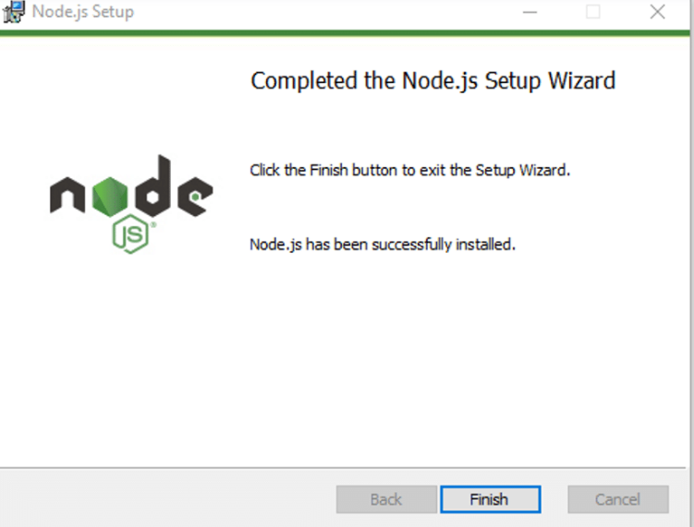

# Instalación de Visual Studio Code en Windows

La página oficial de Visual Studio Code es <https://code.visualstudio.com> Desde la página principal se puede descargar la última versión estable (mediante el botón azul grande situado a la izquierda) o acceder a la página de descargas (mediante el botón azul más pequeño situado arriba a la derecha):

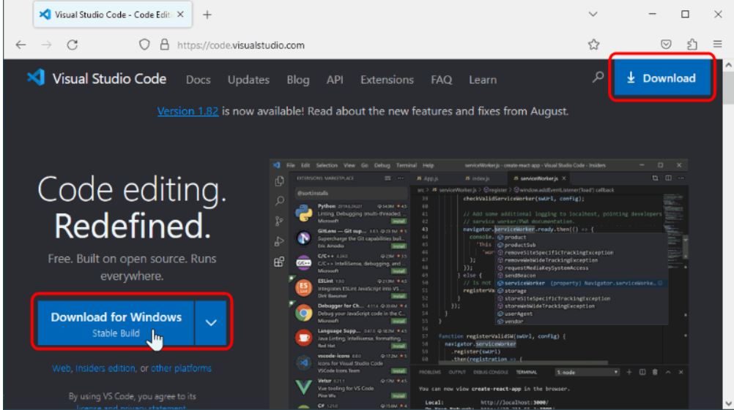

Desde la página de descargas se pueden descargar las versiones para diferentes sistemas operativos (32 / 64 bits, Windows / GNU/Linux / Mac). En Windows hay además disponibles versiones System installer, que se instalan en la carpeta de Archivos de programa, y versiones User installer, que se instalan en la carpeta de usuario. Desde el verano de 2018, Microsoft recomienda la versión User installer.

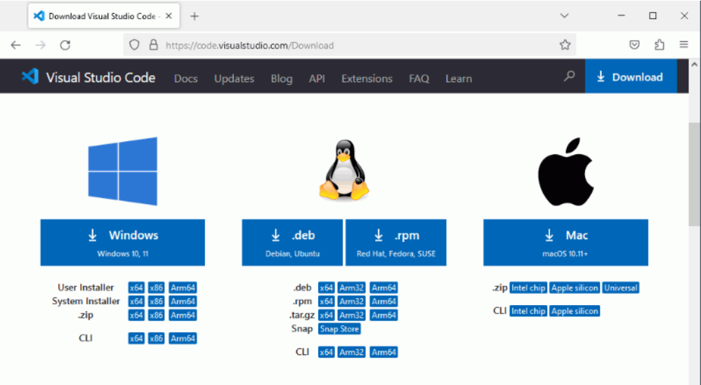

Haga doble clic sobre el instalador de Visual Studio Code para poner en marcha el asistente de instalación.

La primera pantalla exige aceptar la licencia de Visual Studio Code para continuar la instalación:

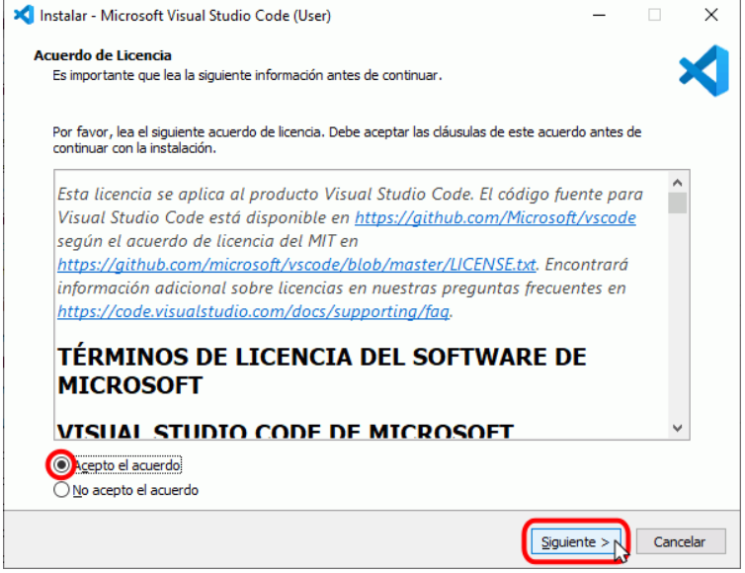

La segunda pantalla permite elegir el directorio de instalación (por tratarse de la versión User installer, el directorio de instalación está en la carpeta de usuario, no en Archivos de programa):

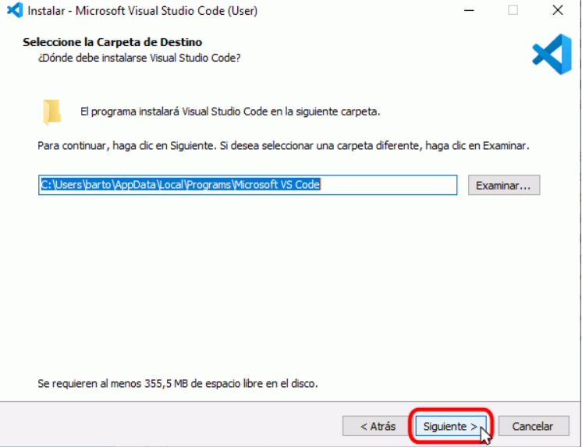

La tercera pantalla permite elegir el nombre de la carpeta del menú de inicio:

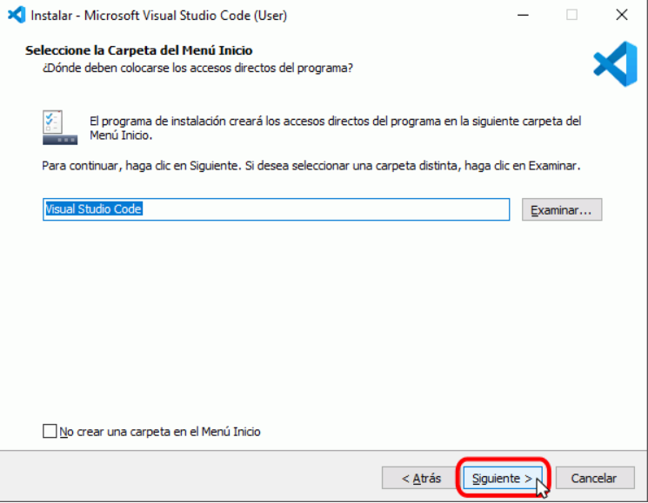

La cuarta pantalla permite elegir algunas tareas adicionales tras la instalación. Personalmente, aconsejo marcar las casillas "Agregar la acción ...":

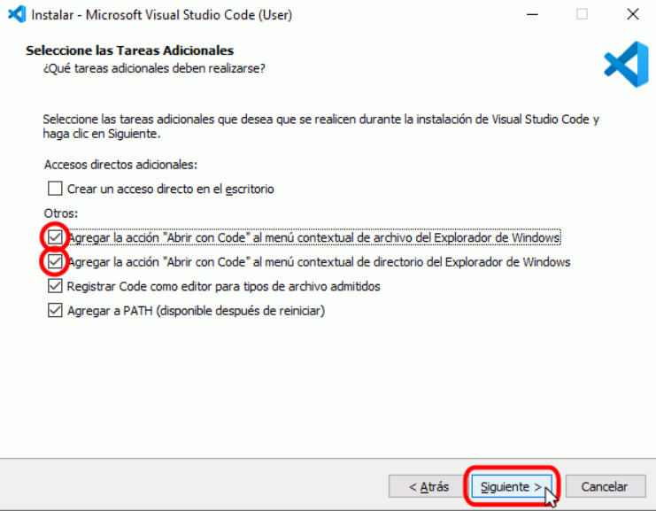

Finalmente se muestran las opciones elegidas en las pantallas anteriores. Para iniciar la instalación, haga clic en Instalar.

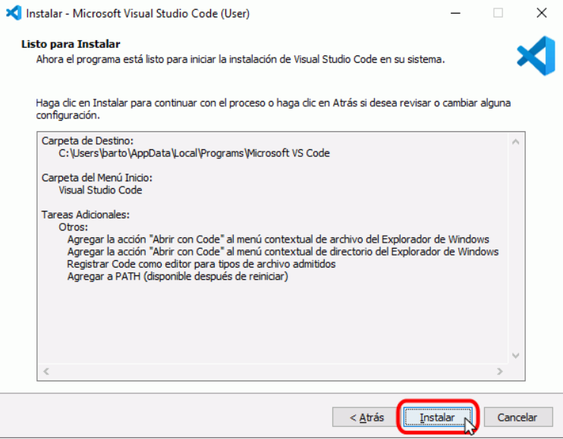

A continuación, se instalará Visual Studio Code;  
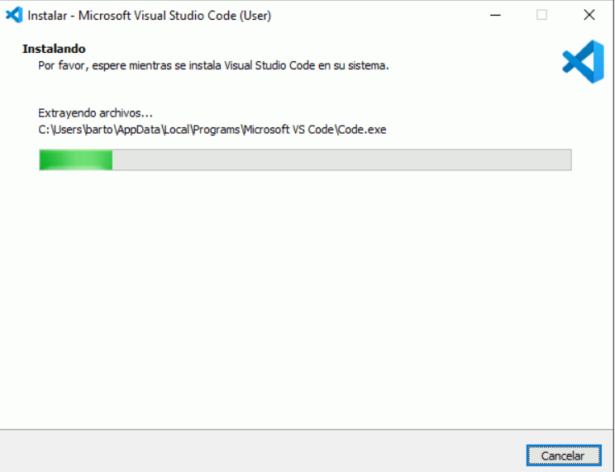

Una vez completada la instalación, se muestra la pantalla final;  
